台灣省不動產仲介經紀商業同業公會聯合會 函
發文日期：中華民國110年04月01日 地 址：920011 潮州鎮五福路10號
發文字號：省不動產(110)字第016號 信 箱：real.house88@gmail.com
密等及解密條件：普通 電 話：(08)789-5678 傳真：08)788-1888附 件： 秘書長：張光屏
受文者：全體會員公會
主旨：轉知聯合國安全理事會第1267/1989/2253號制裁委員會制裁名單更新訊
息，已刊登於內政部地政司網站防制洗錢專區
（https://www.land.moi.gov.tw/chhtml/news/91），敬請轉知所屬會員。
說明：依據全聯會110年3月30日台內地字第110037號函辦理。

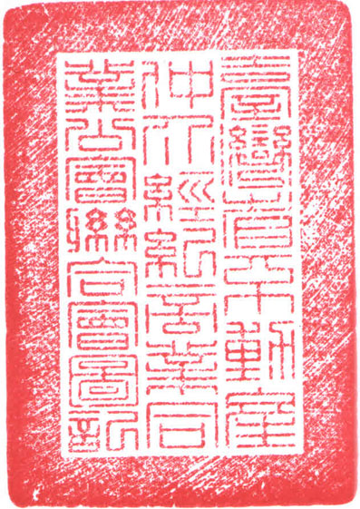

理事長 邱奕勝

正 本：全體會員公會
副 本：本會

中華民國不動產仲介經紀商業同業公會全國聯合會 函
檔 號： 保存年限：

地址：100台北市中正區北平東路20號7樓
電話：（02）2358-2535
傳真：（02）2358-2536

受文者：各會員公會
發文日期：中華民國110年3月30日
發文字號：房仲全聯芳字第110037號
速別：普通件
密等及解密條件或保密期限：
附件：

主旨：轉知聯合國安全理事會第1267/1989/2253號制裁委員會制裁名單更新訊息，已刊登於內政部地政司網站防制洗錢專區（https://www.land.moi.gov.tw/chhtml/news/91），敬請轉知所屬會員。
說明：依據內政部110年3月29日台內地字第1100271599號函辦理。

正本：各會員公會
副本：

理事長 張世芳

